Уважаемые дети!
Вы являетесь активными пользователями всемирной сети «Интернет». И это очень хорошо! В современном мире без Интернета прожить трудно. Кроме того, он имеет много плюсов: общение, возможность узнать что-то интересное, познакомиться с новыми друзьями, путешествовать по миру.
Но!!! Интернет- это еще и великое подстерегающих опасностей. И чтобы их избежать необходимо знать и пользоваться некоторыми правилами:

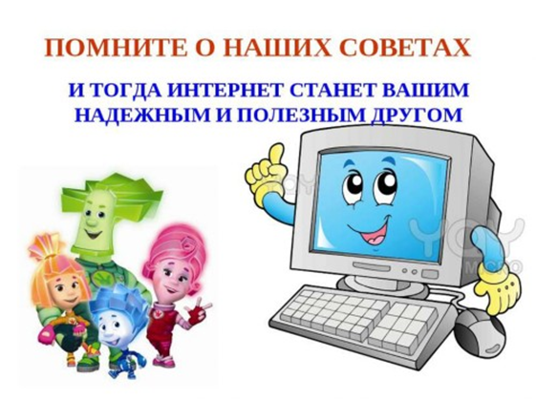
- никому и никогда не разглашай свои пароли. Они – твой главный секрет. Придумай свой уникальный пароль, о котором никто не сможет догадаться. Не записывай пароли на бумажках, не храни их в открытом доступе. Не отправляй свои пароли по электронной почте;
- при регистрации на сайтах и в социальных сетях старайся не указывать личную информацию (свои фамилию, имя отчество, номер телефона, адрес места жительства, школы, место работы родителей и другое) – она может быть доступна всем, даже тем, кого ты не знаешь;
- помни, что фотография, размещенная в Интернете доступна для просмотра всем. Старайся не размещать фото, на которых изображена твоя семья, школа, дом и другие личные данные;
- не встречайся с теми, с кем ты знакомишься лишь в Интернете;
- помни, что многие люди рассказывают о себе в Интернете неправду, в том числе сведения о возрасте и половой принадлежности;
- в Интернете и социальных сетях старайся общаться только с теми, с кем ты лично знаком. Подумай и посоветуйся с родителями, прежде чем добавить незнакомого человека к себе в список «друзей»;
- не используй веб-камеру при общении с незнакомыми людьми, помни о необходимости сохранять дистанцию с незнакомцами;
- уважай собеседников в Интернете. Никогда и ни при каких обстоятельствах не угрожай другим, не размещай агрессивный и провокационный материал. Будь дружелюбен. Не груби;
- не вступай в незнакомые сообщества и не распространяй по чей- либо просьбе информационные, провокационные и агрессивно-настроенные материалы и сообщения;
- не все, что ты можешь прочесть или увидеть в интернете – правда. Не ленись и перепроверяй информацию в других поисковых системах или спроси у родителей;
- помни, что существуют сайты, непредназначенные для детей, не заходи на сайты «для тех, кто старше 18 лет», на неприличные и агрессивно настроенные сайты. Если ты попал на такой сайт по ссылке, закрой свой браузер, используя клавиши “ctrl+alt+delete”;
- расскажи все, что ты увидел, выучил или узнал нового взрослому. Доверяй своим родителям, поскольку только они смогут помочь в трудной ситуации;
- никогда не указывай свой номер телефона или электронный адрес, не отправляй с него смс-сообщения на незнакомые номера в Интернете. Если тебе пришло сообщение с незнакомого адреса, его лучше не открывать;
- если тебе показалось, что твои друзья отправляют тебе «странную» информацию или программы, переспроси у них, отправляли ли они тебе какие-либо файлы. Иногда мошенники могут действовать от имени чужих людей, в том числе твоих друзей и родственников;
- если ты хочешь купить в Интернете какую-либо услугу или игру, обратись к взрослому. Он подскажет тебе, как избежать мошенничества;
- не загружай файлы, программы или музыку без согласия взрослых – они могут содержать вирусы и причинят вред компьютеру.


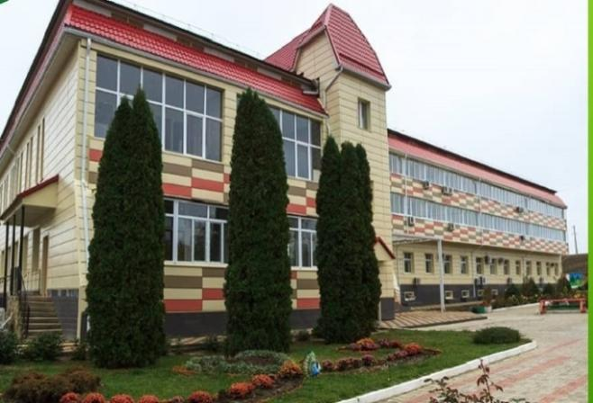

Адрес:
352192 Краснодарский край,
г. Гулькевичи,
Промзона №10, строение №1, помещение №2
Е-mail: ostrov_detstva@mtsr.krasnodar.ru
Официальный сайт: gulkevichi.mrc.ru
Контактный телефон:
8 (861 60) 5-54-95

ГКУ СО КК

«Гулькевичский многопрофильный реабилитационный центр»

«Безопасный интернет»

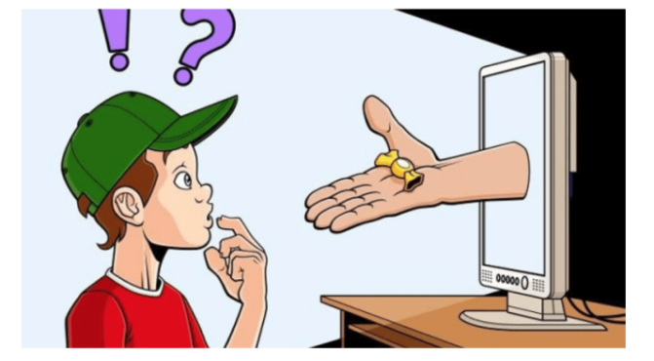

Составитель:
Никитенко Л.В.
воспитатель

г.Гулькевичи
2026

